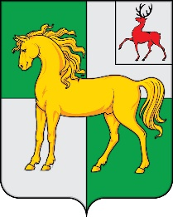

СОВЕТ ДЕПУТАТОВ

ПОЧИНКОВСКОГО МУНИЦИПАЛЬНОГО ОКРУГА
НИЖЕГОРОДСКОЙ ОБЛАСТИ
РЕШЕНИЕ

От 07 октября 2022 года N 38
Об исполнении бюджета округа
за 1 полугодие 2022 год

Заслушав информацию администрации Починковского муниципального округа Нижегородской области об исполнении бюджета округа за 1 полугодие 2022 года.

Совет депутатов решил:

Принять к сведению информацию об исполнении бюджета округа Починковского муниципального округа Нижегородской области за 1 полугодие 2022 года.

Председатель Совета депутатов Глава местного самоуправления
Починковского муниципального округа Починковского муниципального
Нижегородской области округа
_________________А.В. Мелин _____________ М.В. Ларин

